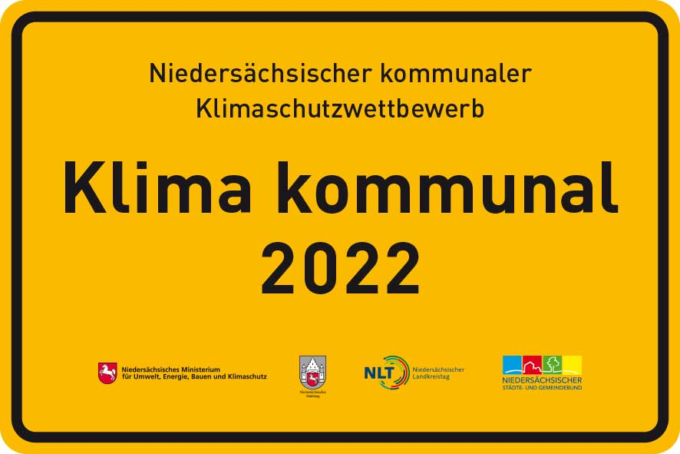
Wettbewerbsformular

Wir freuen uns, dass Sie sich am Wettbewerb „Klima kommunal 2022“ bewerben!
- Jede Kommune kann bis zu drei Wettbewerbsbeiträge einreichen. Bitte nutzen Sie für jedes Projekt ein separates Formular.
- Füllen Sie dieses Dokument aus. Speichern Sie es anschließend auf Ihrem Rechner und vergeben den Dateinamen „Kommune_Projektname_20JJ-MM-TT“
- Bitte schicken Sie das Dokument anschließend als Word-Datei an: klimakommunal@klimaschutz-niedersachsen.de WICHTIG: BITTE UNBEDINGT die Datei als .docx abspeichern. Formulare im alten Dateiformat .doc werden aus Sicherheitsgründen gesperrt!
- Einsendeschluss ist der 31.03.2022. Alle eingereichten Projekte erhalten ein persönliches Feedback via E-Mail.

- Angaben zur Kommune
1.1 Name der antragstellenden Kommune
Klicken Sie hier, um Namen einzugeben.
1.2 Vertreten durch
Klicken Sie hier, um Namen einzugeben
1.3 bewirbt sich im Wettbewerb Klima kommunal 2022 mit dem Projekt
Klicken Sie hier, um Text einzugeben.
1.4 Einwohnerzahl | 1.5 Geografische Größe [km²]
Klicken Sie hier, um Zahl einzugeben | Klicken Sie hier, um Zahl einzugeben
1.6 zugehöriger Landkreis
Klicken Sie hier, um Namen einzugeben.
1.7 Projektverantwortliche Kontaktperson
Anrede und/oder Titel | Klicken Sie hier, um Text einzugeben.
Name, Vorname | Klicken Sie hier, um Name einzugeben.
Fachbereich | Klicken Sie hier, um Text einzugeben.
Anschrift | Klicken Sie hier, um Text einzugeben.
E-Mail | Klicken Sie hier, um Text einzugeben.
Telefon | Klicken Sie hier, um Nummer einzugeben.

- Angaben zum Projekt
2.1 Das Projekt wird umgesetzt (nur eine Antwortmöglichkeit)
☐ | allein von der antragstellenden Kommune
☐ | von der antragstellenden Kommune in Zusammenarbeit mit einem kommunalen Unternehmen/Einrichtung gem. §136 NKomVG | Klicken Sie hier, um Namen einzugeben.
☐ | als interkommunale Kooperation von der antragstellenden Kommune in Zusammenarbeit mit | Klicken Sie hier, um Namen einzugeben.
Hinweis: Sofern hier Projektpartner angegeben werden, werden alle Institutionen im Falle einer Auszeichnung gemeinsam ausgezeichnet. Bitte stellen Sie sicher, dass Projektpartner über die Bewerbung im Wettbewerb Klima kommunal 2022 informiert sind.

2.2 Bitte ordnen Sie den Wettbewerbsbeitrag einem der folgenden Handlungsfelder zu:
☐ | Klimaschutz in kommunalen Liegenschaften und Einrichtungen (z.B. Rathaus, Schulen, Abwasserentsorgung oder Abfallwirtschaft)
☐ | Energieversorgung / Einsatz erneuerbarer Energien und deren Speicherung
☐ | Klimaschutzprojekte in Schulen und Kitas
☐ | Kommunikation und Öffentlichkeitsarbeit für den Klimaschutz in Unternehmen und privaten Haushalten
☐ | Klimafreundliche Mobilität
☐ | Anpassung an den Klimawandel

2.3 Projektstatus
☐ | Maßnahmenidee (Bewerbung Kategorie „Zukunftspreis“, vgl. Teilnahmebedingungen 2.3)
☐ | Projekt in Durchführung seit | Klicken Sie hier, um den Projektbeginn einzugeben.
☐ | Projekt ist nach 2018 abgeschlossen worden | Klicken Sie hier, um die Laufzeit einzugeben

2.4 Beschreiben Sie Ihr Projekt in drei Sätzen (maximal 500 Zeichen)
Klicken Sie hier, um Text einzugeben.

2.5 Klimaschutzprojekte zielen darauf ab, Treibhausgas-Emissionen zu vermeiden. Bitte erläutern Sie, welches Ziel Sie sich mit Ihrem Projekt konkret gesetzt haben. (maximal 500 Zeichen)
Klicken Sie hier, um Text einzugeben.

2.6 Zielgruppe: An welche Gruppe(n) richtet sich Ihr Projekt (maximal 500 Zeichen)
Klicken Sie hier, um Text einzugeben.

2.7 Bitte erläutern Sie die Ausgangssituation Ihres Projektes: (maximal 1000 Zeichen)
Klicken Sie hier, um Text einzugeben.

2.8 Erläutern Sie die Arbeitsschritte Ihrer Kommune zur Umsetzung des Klimaschutzprojektes. Benennen Sie ggf. Meilensteine, wie einen Ratsbeschluss, Spezifika, Probleme und Lösungswege: (maximal 1500 Zeichen)
Klicken Sie hier, um Text einzugeben.

2.8 Erläutern Sie bitte stichpunktartig die Öffentlichkeitsarbeit / Kommunikation für das Projekt (maximal 1000 Zeichen)
Klicken Sie hier, um Text einzugeben.

- Finanzierung und Wirkung des Projekts
3.1 Wie wird das Projekt bis zur Umsetzung finanziert?
Gesamtkosten für das Projekt | Bitte Zahl eingeben.
Eigenmittel der Kommune | Bitte Zahl eingeben.
Fördermittel / Förderprogramm | Bitte Zahl eingeben sowie Name des Förderprogramms.
Sonstige Beträge Dritter | Bitte Zahl eingeben sowie Name des Sponsors/Förderers.

3.2 Bitte erläutern Sie, wie die Projektergebnisse evaluiert werden (maximal 1000 Zeichen)
Klicken Sie hier, um Text einzugeben.

3.3 Welche quantifizierbare Beiträge leistet das Projekt für den Klimaschutz, bzw. zur Klimafolgenanpassung?
Einsparung CO2 (p.a.) | Klicken Sie hier, um Wert einzugeben.
Einsparung kWh (p.a.) | Klicken Sie hier, um Wert einzugeben.
Zubau Erneuerbarer Energien | Klicken Sie hier, um Wert einzugeben.
Anzahl angesprochener Personen (p.a.) | Klicken Sie hier, um Zahl einzugeben.
sonstiges | Klicken Sie hier, um Text einzugeben.

3.4 Wie bewerten Sie das Aufwand-Nutzen-Verhältnis des Projektes? (maximal 500 Zeichen)
Klicken Sie hier, um Text einzugeben.

3.5 Hat Ihr Projekt über den Klimaschutz hinaus Auswirkungen auf andere Nachhaltigkeitsziele? Wenn ja, erläutern Sie diese und gehen Sie ggf. auch auf mögliche Dilemmata mit anderen Nachhaltigkeitszielen ein. (z.B. Beschäftigungsimpulse, soziale Integration, internationale Lieferketten, Flächenverbrauch, Gewässerschutz): (maximal 1500 Zeichen)
Klicken Sie hier, um Text einzugeben.

3.6 Wie bewerten Sie das Nachahmungspotenzial des Projektes? Ist es auf andere Kommunen übertragbar? Können Sie andere Kommunen zur Nachahmung ermutigen? (maximal 500 Zeichen)
Klicken Sie hier, um Text einzugeben.

- Ergänzende Informationen zur Bewerbung
4.1 Möchten Sie der Jury Zusatzinformationen mitteilen? Falls es aussagekräftige Darstellungen im Internet gibt, nennen Sie gerne den Internetlink.
Klicken Sie hier, um Text einzugeben.

4.2 Anlagen: Bitte stellen Sie der Jury mindestens ein aussagekräftiges Foto für das Projekt zur Verfügung. Folgende Anlagen werden gemeinsam mit dem Antrag übermittelt (maximal 3 Dateien, jede Datei sollte nicht größer als 3 MB sein):
Hier Dateiname1 eingeben | Klicken Sie hier, um Text einzugeben.
Hier Dateiname2 eingeben | Klicken Sie hier, um Text einzugeben.
Hier Dateiname3 eingeben | Klicken Sie hier, um Text einzugeben.

Datenschutzerklärung
☐ | Mit der Einreichung des Wettbewerbsbeitrags stimmt die Kommune der Speicherung der oben angegebenen personenbezogenen Kontaktdaten sowie der Projektbeschreibungen und eingereichten Unterlagen zu. Sie räumt den am Wettbewerb beteiligten Organisationen die einfachen Nutzungsrechte für die Projektbeschreibungen und Bilder ein. Die Kommune ist mit der namentlichen Nennung und im Falle einer Preisverleihung mit der Veröffentlichung von entsprechenden Inhalten durch die beteiligten Organisationen einverstanden. Diese Zustimmung kann jederzeit schriftlich gegenüber der KEAN widerrufen werden.
☐ | Die Kommune bestätigt, dass die Hausleitung bzw. die/der Hauptverwaltungsbeamtin/  -beamte über die Wettbewerbsteilnahme in Kenntnis gesetzt und einverstanden ist.

